**02 同构**

所谓同构就是通过寻找式子当中的相同结构,达到化简的目的,所以同构仅仅是一个化简的技巧.

**考点一、整体同构**

**例题1**

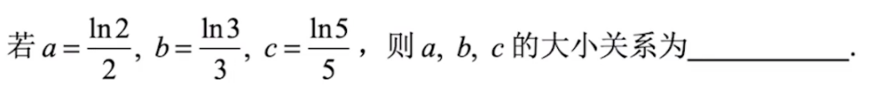

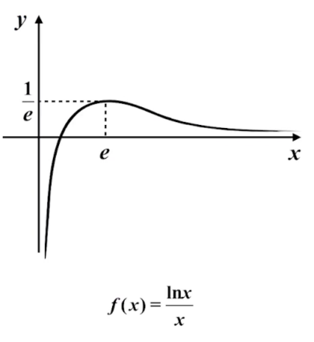分析-题目当中多个式子,它们整体结构完完全全一模一样.可以把他们抽象为一个函数,研究函数,进而解题.最常用的方法就是,求导.通过导函数正负,判断原函数增减.本题遇到的函数,非常特殊,建议直接背下,可以帮你节约很多时间.

为何这个函数在正无穷没有去到负无穷.因为分析一下函数特征,当X趋向正无穷时,分子是正的,分母也是正的.因此整个函数是趋向于正的0.

其次,这个函数还有一个小性质,就是f(2)=f(4)(依据是对数运算法则)

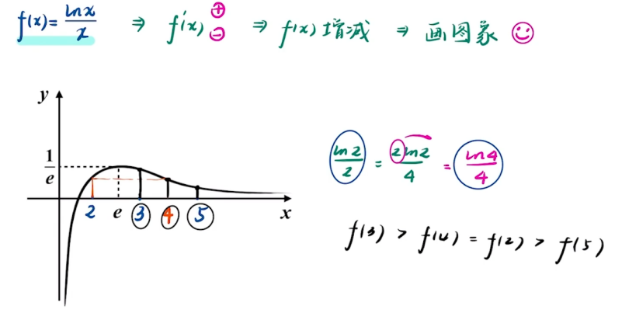

小结-这是2005年的一道高考原题.不需要任何变形,一看就知道怎么做.现在考一般就是要先变形,才能同构

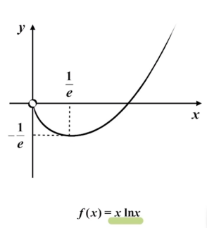

**练习1-江苏模拟题**

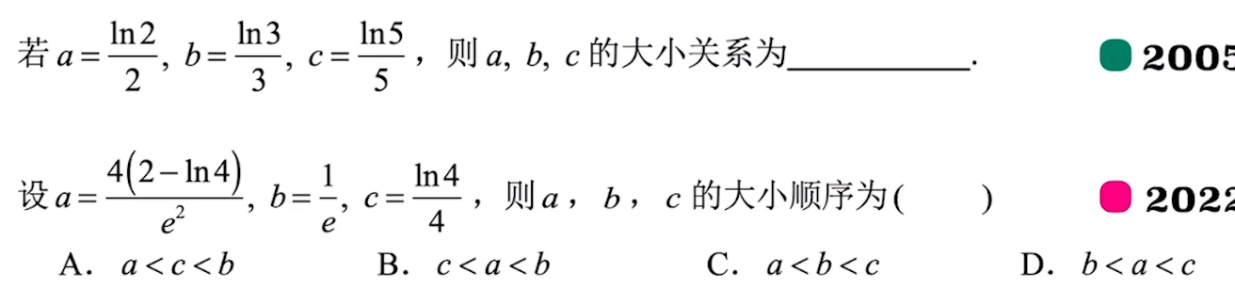

分析--先找b c的同构,然后再去把a化简为相同结构.考查的还是对数一些运算,比如 $lne=1$, $lne^{2}=2$, $lne^{3}=3$ 还有一组非常重要且常用的函数,都要背下来.这两个是非常经典的同构函数,必须背下来

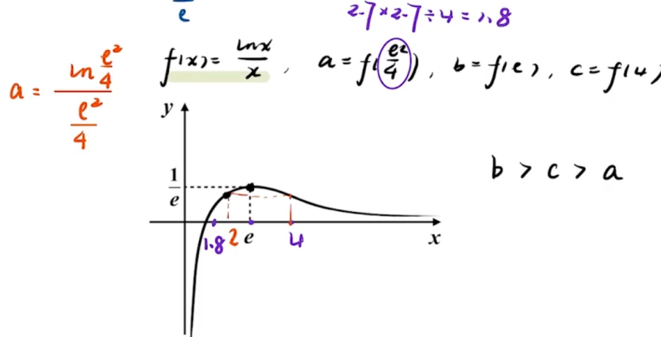

**练习3**

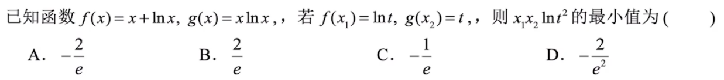

分析-短短一行,题目条件中它出现了三个变量.x1 ,x2, t.并且问题中也是有三个变量,即三元问题.我们一般都是利用求导可以解决单元问题.但是三元问题显然过去的方法无法解决.--所以第一步,肯定是先消元.--通过分析先消t,因为t 其它两个变量,相对简单些-分析同构出函数 $f(x)=x+lnx$,又这个函数性质很简单,就是单调增.于是--最后可以把三元问题通过消元,转化为单元问题.最后得到 $f(x)=tlnt^{2}$

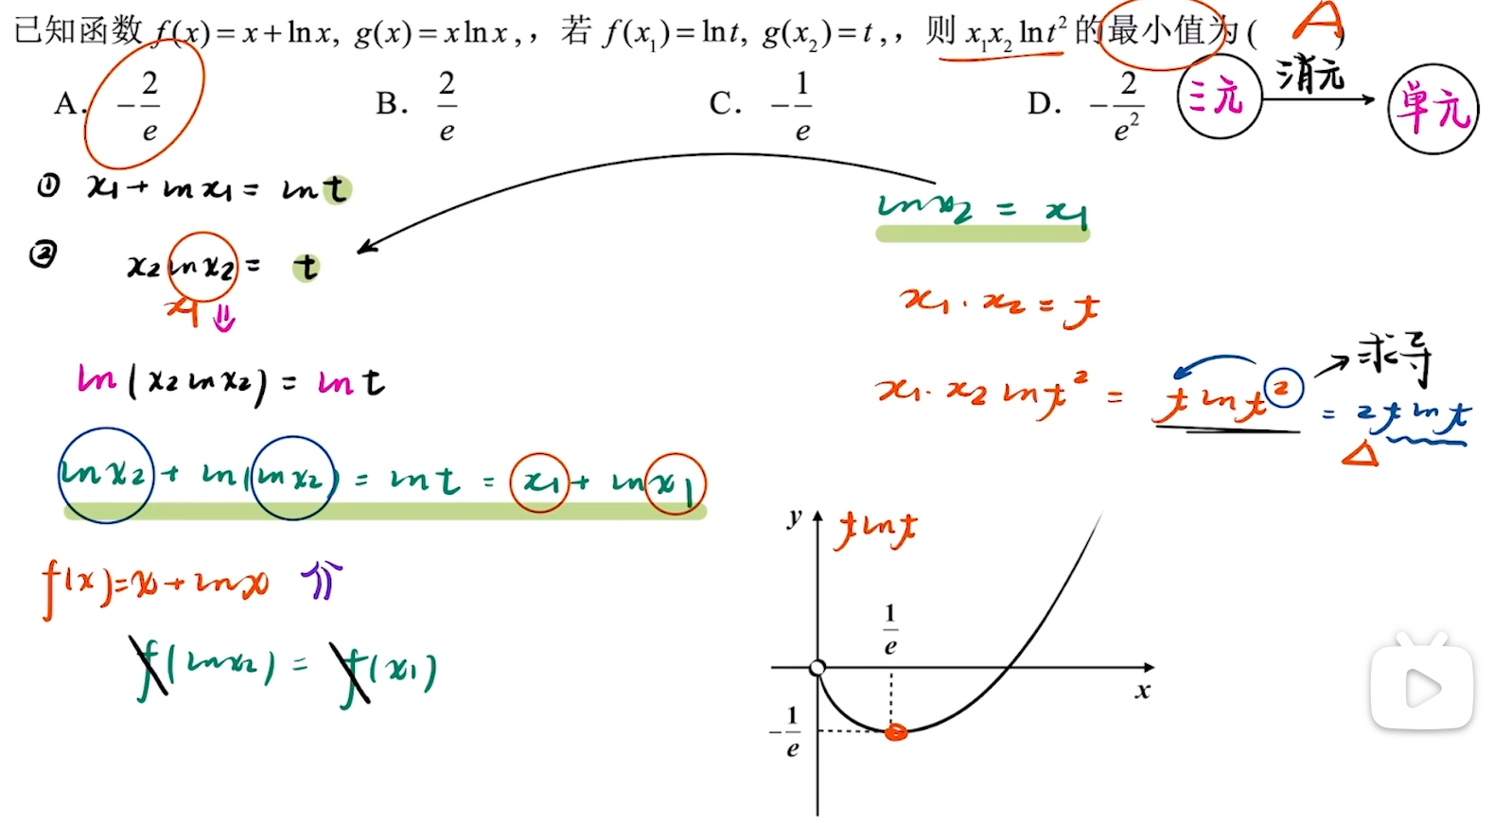

小结-记住,同构本质上就是一种化简技巧.通过寻找相同结构,把非常复杂的式子,能变得很简单

**考点二、部分同构**

有时我们在化简某些式子的时候会发现,要化简的那个式子内部,存在一些不断重复的部分.也可以理解为内部同构

**例题1截屏2024-07-28 19.10.01**

常规做法--求一阶导,再求二阶导,最后还要用上隐零点,太麻烦了

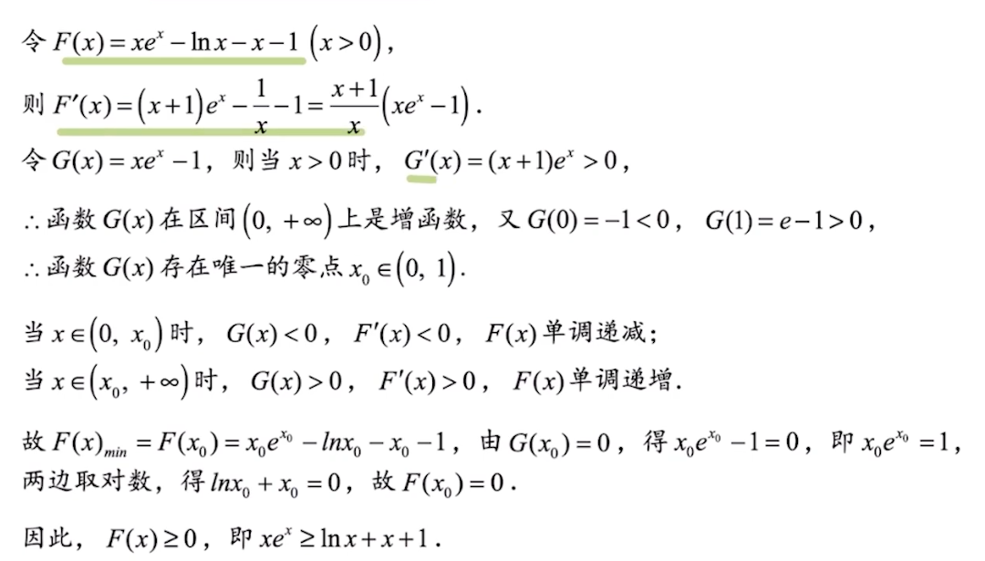

简单做法--用到一个常见变形.高一学过的一个运算技巧 $x=e^{lnx}=lne^{x}$.这个式子的神奇之处,就是把幂函数,指数函数,和对数函数对等起来了.用了这个式子,指对幂的任意转化,就很轻松了.

${xe}^{x}$ 这个函数在同构中非常经常出现.

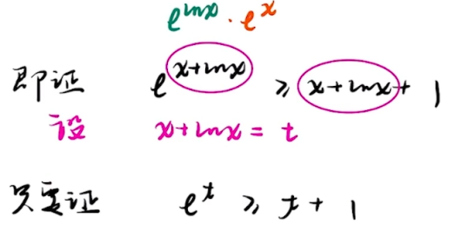

小结-通过幂函数和指数函数的变形,把一个特别复杂,没法研究的式子,化简为一个简单不等式--切线放缩不等式,这个要做为二级结论牢牢记住.

部分同构做题小技巧就是,遇到 ${xe}^{x}$ 这个函数,就用 $x=e^{lnx}=lne^{x}$.这个式子来化简

**练习1**



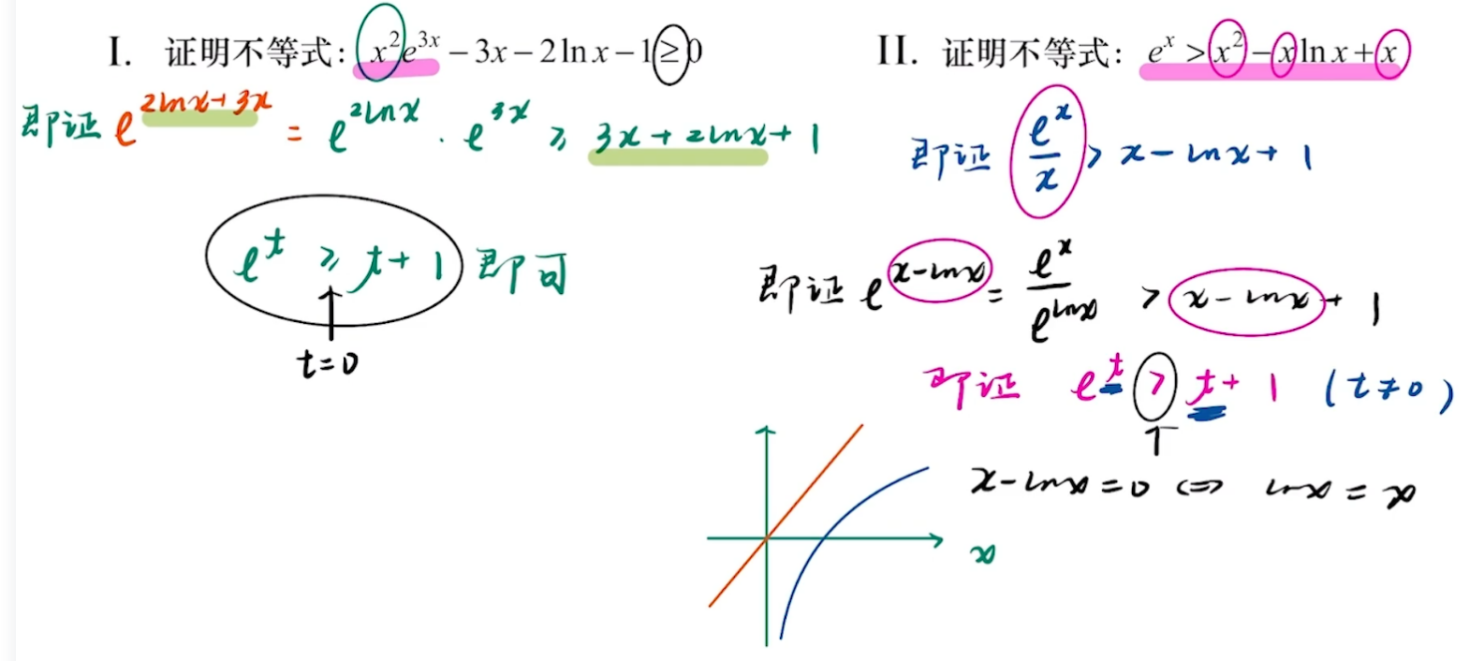

**练习2-如果函数中出现参数怎么办**

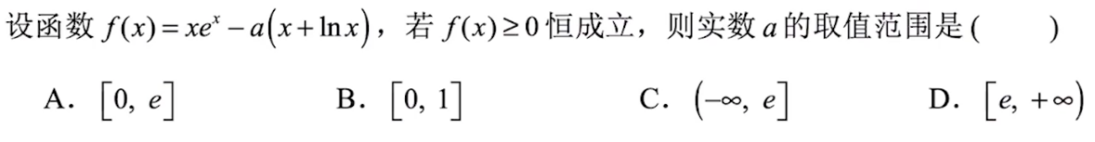

$e^{t}≥a$*t --*这是个经典的不等式恒成立,且还带着参数的问题.这个知识点不是今天的重点.你可以选择分离参数,你也可以选择不分离参数.分离参数还分为完全分离,和不完全分离.

完全分离参数时,需要对t进行分类讨论,因为t可正可负.

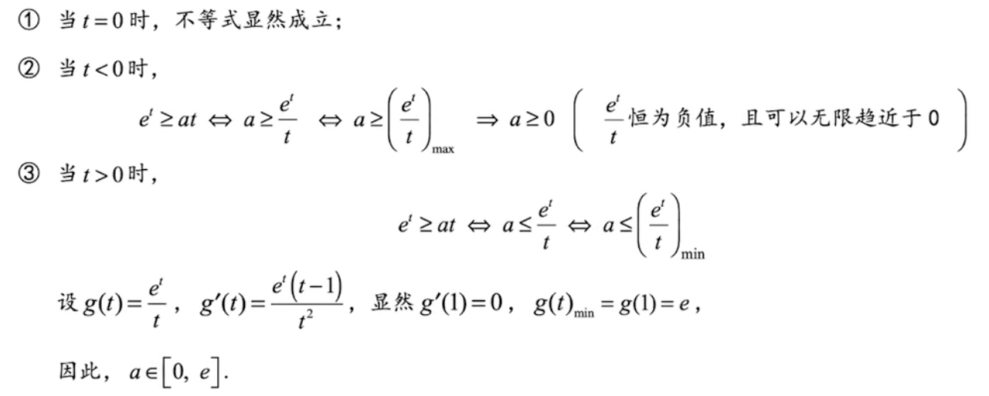

这种方法比较麻烦.

半分离的意思就是把at看成一个整理,即看成一条直线.画图分析一下,就会发现,首先a肯定是不能小于0.讨论大于0的情况,其实涉及到的知识点,就是切线放缩不等式中的第二组 $e^{x}≥$*ex.--这*个方法就简单很多

***▲重要结论!!! $x e^{x}=e^{x+lnx}$ $\frac{e^{x}}{x}=e^{x−lnx}$* 这两个非常常用**

**练习1-2024海南高三一模**

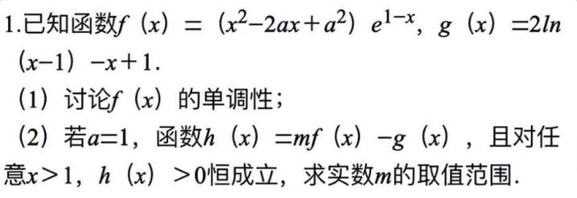

分析-就是在开头处理函数的时候要同构.后面也用到了 $y=\frac{lnx}{x}$ 这个常用函数(需要背下),后面的分析较为常规

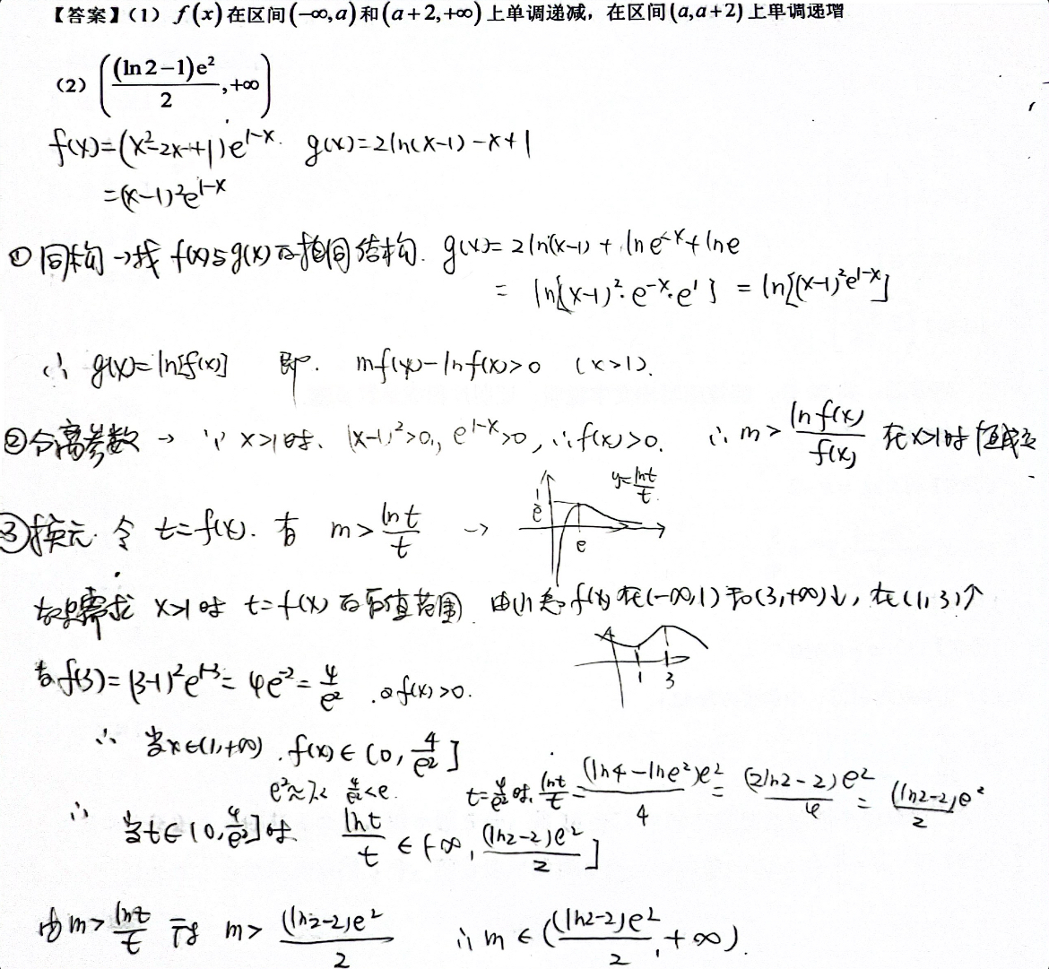

**练习2**（2023·四川遂宁·统考模拟预测）设，，

(1)试讨论的单调性；

(2)当时，证明恒成立.

【答案】属于同构的题目.主要是同构,然后利用一些切线放缩

【分析】（1）根据导数与函数单调性的关系，利用分类讨论思想，可得答案；

（2）利用放缩法，整理不等式，构造新函数，结合换元法与导数研究单调性，可得答案.

【详解】（1）∵，∴.

（i）当时，，所以在上单调递减；

（ii）当时，令，得，

因为当时，当时，

所以在上单调递减，在上单调递增.

（2）当时，，

要证，只需证，即证，即证，

令，则，

当时，，单调递减，当时，，单调递增，

所以，令，则，

当时，，单调递增，所以因此，

所以从而，所以当时恒成立.

**练习3**已知，，．

(1)当时，求函数的极值；

(2)当时，求证：．

【答案】也是属于同构,跟上题一样,但是这道简单很多,即很好同构

【分析】（1）分类讨论求解函数的极值即可.（2）首先将题意转化为．令，即证：，再构造函数，求其最小值即可证明.

【详解】（1），当时，，即在上单调递减，

故函数不存在极值；当时，令，得，故，无极小值.综上，当时，函数不存在极值；

当时，函数有极大值，，不存在极小值．

（2）显然，要证：，即证：，即证：，

即证：．令，故只须证：．

设，则，当时，，当时，，

故在上单调递增，在上单调递减，即，所以，从而有．

故，即．

**练习4**（2023上·四川内江·高三四川省内江市第六中学校考阶段练习）已知函数．

(1)求函数的单调区间；

(2)已知*m*，*n*是正整数，且，证明．

【答案】也是比较简单的同构

【分析】（1）求导，令导数为0，结合定义域对进行讨论即可；

（2）两边取对数，整理后，构造函数，证明为上的减函数，即可求解.

【详解】（1）函数的定义域为，，

①当时，在上恒成立，的减区间为，无增区间；

②当时，令，解得，令，解得，

所以的增区间为，减区间为．

综上，当时，的减区间为，无增区间；

当时，的增区间为，减区间为．

（2）两边同时取对数，证明不等式成立等价于证明，

即证明，

构造函数，

令，由（1）知，当时，在上为减函数，故，

所以，所以为上的减函数，

因为，知，即，即．

**考点三、指对同构**

**例题1**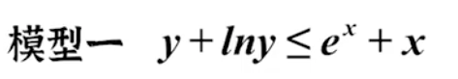

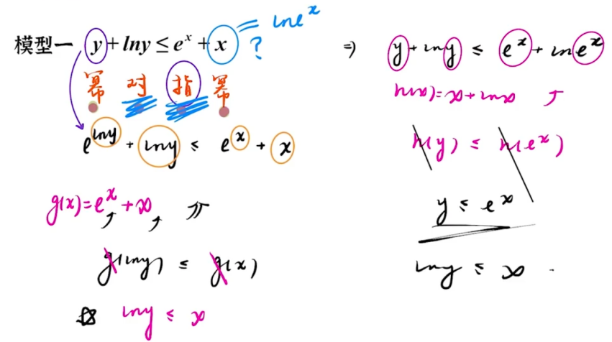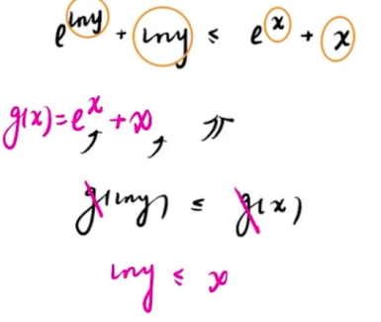分析--如果左右两边,既有指数,又有对数,且这两个长得还不一样.分析一下,分别是幂、对、指、幂函数.一定能用同构的方法,左右化为一模一样的式子.也是用指对幂的那个等式

找其中一个幂函数,先把它化为指数形式,或者对数形式.这里是化为指数形式,因为不等式右边有指数形式,左边没有.如果想要把右边幂函数化掉,因为右边已经有指数了,所以化为对数形式.

**例题2截屏2024-07-28 19.49.07**

**分析--原式中只有指对,没有幂,所以不等式两边都加上x,这样就可以做了**

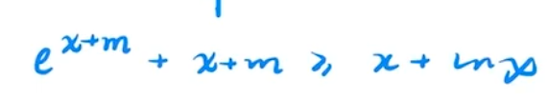

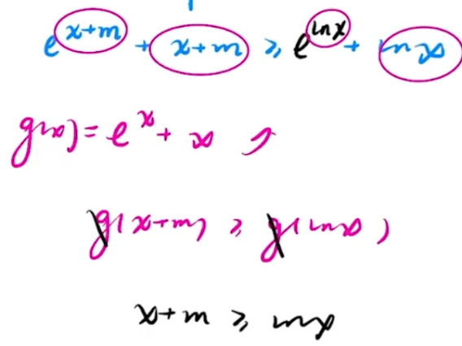

**练习1**

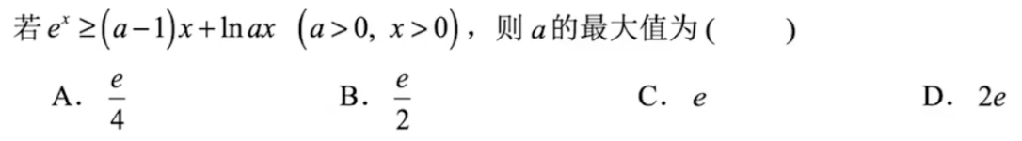

选C选项

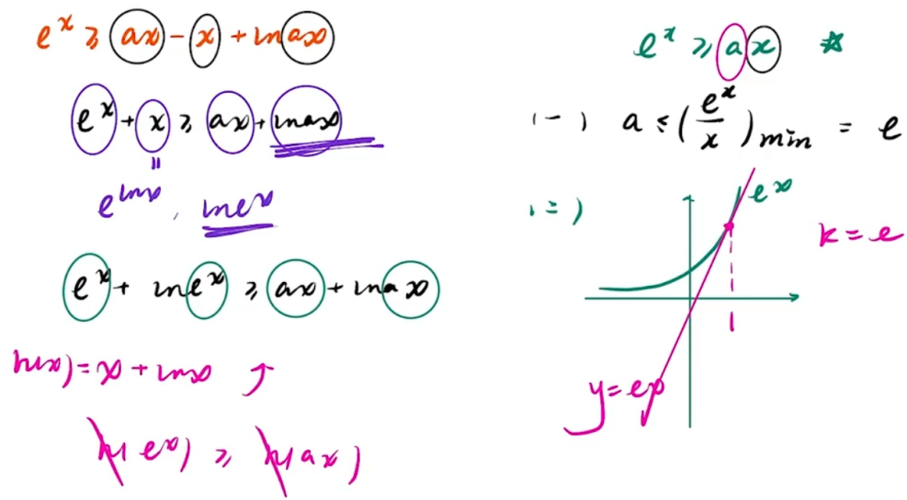

**练习2 练习3 练习4**

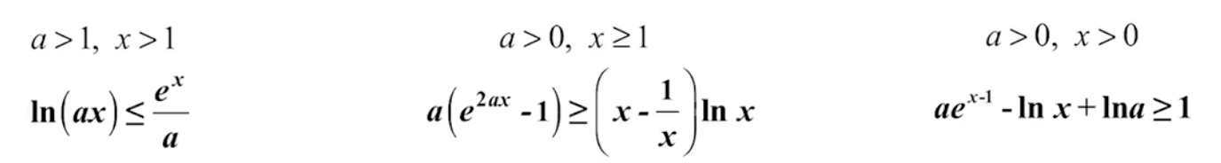  

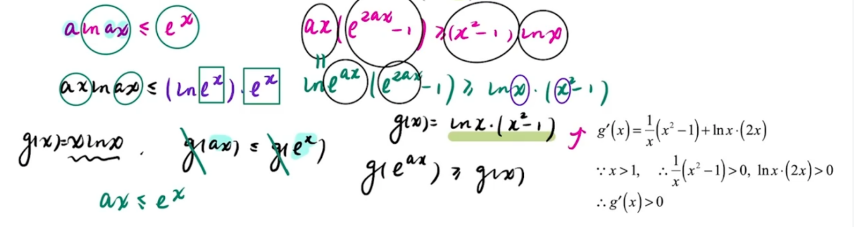

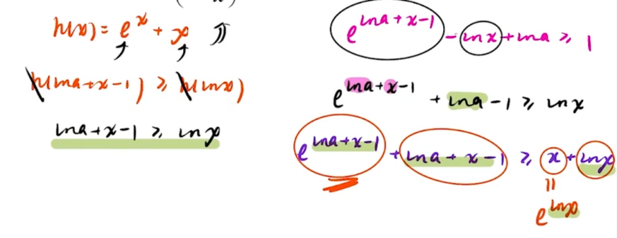

小结-想凑成同构,要先从参数形式入手.第一个左边有a,右边没有,所以不等式两边同时乘以一个a;第二个左边指数中有a,那个a配的一个x,所以左右同时乘以x;第三个等式左边对数中有a,而另外一个a不在对数里面,因此把那个a转化为指数形式(进而达到a会在对数中的目的.

###### 题型10 构造函数求导：指幂型

**【解题攻略】**

|  |
| --- |
|  |

**【典例1-1】**（2023上·重庆·高三重庆一中校考阶段练习）已知，，，则有（    ）

A． B．

C． D．

【答案】D

【分析】令，利用导数说明在上单调递减，即可得到，再令，利用导数证明，即可得到，从而得到.

【详解】令，有，

所以当时，即在上单调递减，

所以，即，所以，即，

令，则，所以当时，即在上单调递增，

所以，即，

所以，所以，所以，

综上可得.故选：D.

**【典例1-2】**（2023·陕西商洛·陕西省丹凤中学校考模拟预测）已知，则（    ）

A． B． C． D．

【答案】B

【分析】根据对数的换底公式可得，进而得到，构造函数，利用导数分析单调性可得在区间上单调递增，进而得到，进而得到，进而求解即可.

【详解】因为，，所以．

令函数，所以，令，即，

所以在区间上单调递增，所以，即，即，

所以．故选：B.

**【变式1-1】**（2023上·云南昆明·高三校考阶段练习）设，，，设*a*，*b*，*c*的大小关系为（    ）

A． B． C． D．

【答案】A

【分析】构造函数，由导数判断单调性后比较．

【详解】解：构造函数，则，

当时，，函数在上为减函数，

而，，，又，

所以，即，故选：A

**【变式1-2】**（2023下·江西上饶·高二统考期末）已知实数：，，，且，，，则（    ）

A． B． C． D．

【答案】D

【分析】由已知可得，，，构造函数，利用导数探讨函数的单调性，结合单调性比较的大小作答.

【详解】由，得，

令，则，当时，，当时，，

于是函数在上单调递减，在上单调递增，则，

即，因此，即，又，

所以．故选：D

**【变式1-3】（2023下·河南商丘·高二统考阶段练习）-用的是同构**

已知，则（    ）

A． B．

C． D．

###### 截屏2024-10-07 10.46.17

###### 题型11 构造函数求导：对数线性型

**【解题攻略】**

|  |
| --- |
|  |

**【典例1-1】**．（2022上·辽宁·高三东北育才学校校考阶段练习）设，，，则（    ）

A． B． C． D．

【答案】A

【分析】构造函数，利用导数判断函数单调性，再结合对数的性质即可判断大小关系.

【详解】因为，，，当时，设，

则，所以在上单调递减且，

所以，

即，所以；

又因为，所以，，即，

所以.故选：A.

**【典例1-2】**．（2022上·福建·高三校联考阶段练习）已知，，，则（    ）

A． B．

C． D．

【答案】D

【分析】利用单调性，分别将和比较，即可得到答案.

【详解】设函数，则，则在上单调递增，在上单调递减，所以，则，即.

又，所以.故选：D.

**【变式1-1】**（2022下·四川成都·高二校联考期中）已知，且，，，则（    ）

A．*c*＜*b*＜*a* B．*b*＜*c*＜*a*

C．*a*＜*c*＜*b* D．*a*＜*b*＜*c*

【答案】D

【分析】变形给定的各个等式，构造函数，借助函数的单调性比较大小作答.

【详解】依题意，，，，

令，求导得：，当时，，当时，，

因此，函数在上单调递增，在上单调递减，

显然，，则，又，

于是得，又，所以.

故选：D

**【变式1-2】**（2022上·江苏徐州·高三期末）设，，，则（    ）

A． B．

C． D．

【答案】C

【分析】构造函数，求导可得在上单调递增，即可得，从而得出大小，又结合对数函数与指数函数的性质比较得出大小，即可得结论.

【详解】解：设，，所以，

则当时，，所以单调递增，则，

所以，则；

又，且，

所以，故.故选：C.

**【变式1-3】**（2022上·湖北·高三湖北省红安县第一中学校联考阶段练习）已知，，，，则（    ）

A． B．

C． D．

【答案】A

【分析】构造函数，，利用导数分析单调性即可得出；由，，可得，结合图像即可判断，进而求解.

【详解】设，，

所以，即函数在上单调递减，

故，即，即.

因为，，即，如图，函数与及，

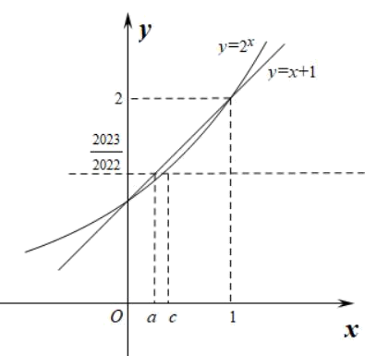故.所以，故选：A.

###### 

###### *题型12构造函数求导：指数线性型*

**【解题攻略】**

|  |
| --- |
|  |

**【典例1-1】**设，，，则的大小关系为（    ）

A． B． C． D．

【答案】B【分析】根据指数和对数运算的转换可确定；设，利用导数可确定当时，，由此得到，进而得到结果.

【详解】，，，，，

，即，；，即，；

，即，；，即.

设，则，

当时，，又，，，

在上单调递减，，即当时，，

，，即.

综上所述：.故选：.

**【变式1-1】-这题很难.如果用切线放缩很难判断;如果用泰勒展开,有负数,带入容易计算错误.总体来说,带入泰勒最简单**

已知，，，则，，的大小关系为（    ）

A． B． C． D．

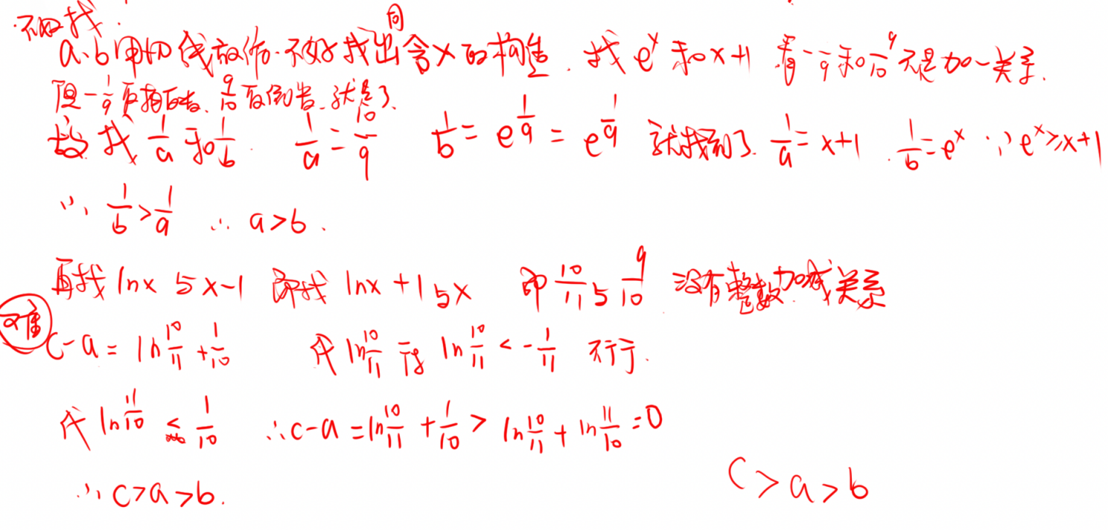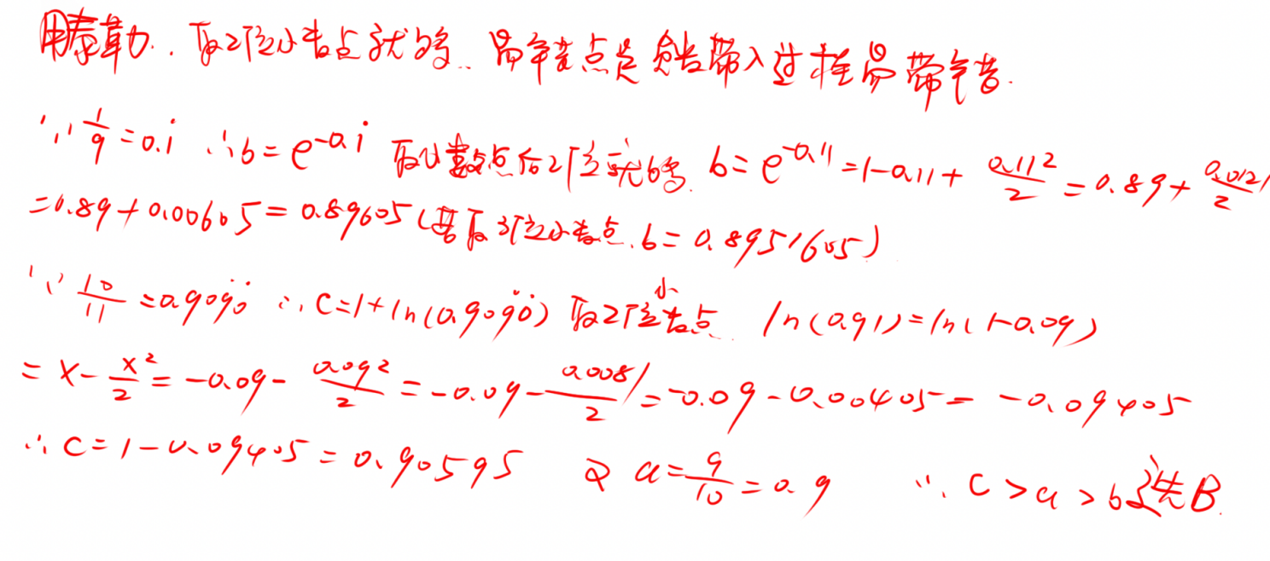【答案】B

**【变式1-2】（2022上·河北唐山·高三开滦第二中学校考阶段练习）-用放缩不等式/用泰勒也行**

已知，则的大小关系为（    ）

A． B．

C． D．

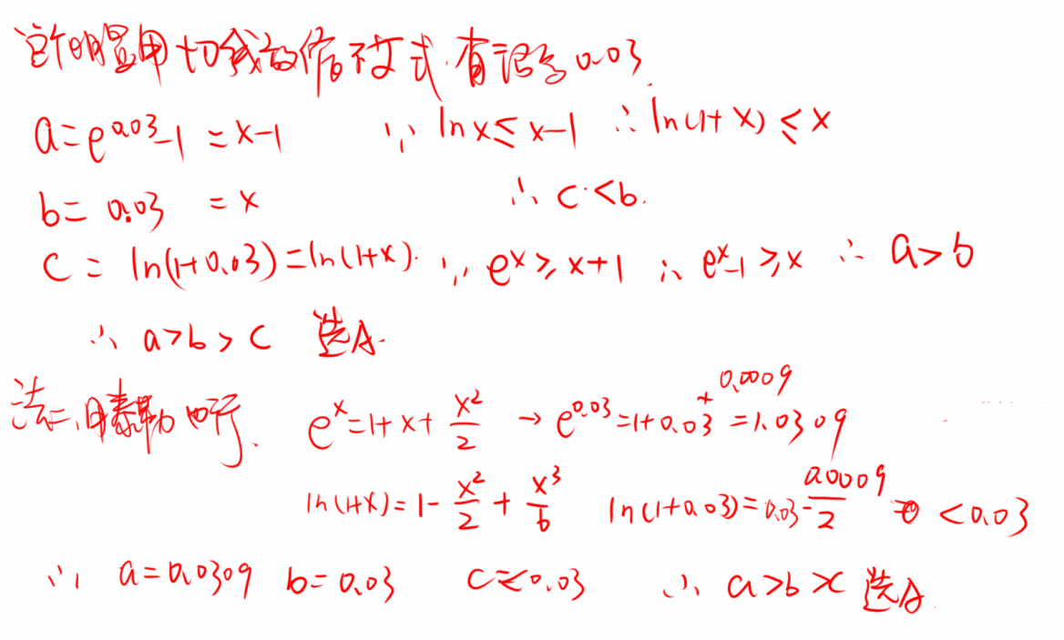

**【变式1-3】（2022上·山东淄博·高三校联考阶段练习）-用切线放缩只能判断两个,还有一个需要再做差求导判断;如果用泰勒的话,就是每一个值都要求出来**

已知，，，则下列关系式正确的是（    ）

A． B．

C． D．

